Hausregeln Minicamping : Nieuw Arendsrust.
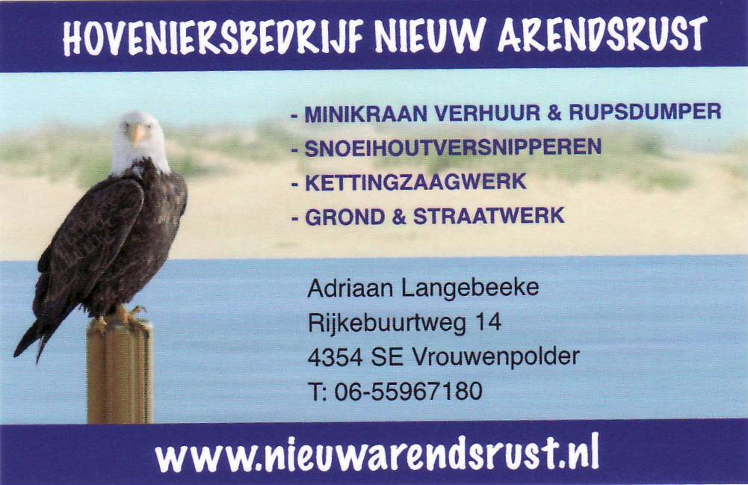

- Ruhezeit : Wir bitten Sie, sich zwischen 23:00 und 7:00 Uhr an die Ruhezeit zu halten. Denken Sie bitte daran, Ihren Radio und Ihren Fernsehapparat auf Zimmerlautstärke zu stellen!
Hausmüll: Bitte entsorgen Sie Ihren Hausmüll in geschlossenen Säcken, in den dafür bestimmten Container neben der Scheune. Bitte trennen Sie Hausmüll- Glas- Papier.
- Spülwasser: Bitte schütten Sie Ihr Spülwasser nicht in die Natur (vor das Zelt oder Umgebung) sonder in die extra dafür bestimme Schütte in der Ecke der großen Scheune.
- Spülen/Waschen: Das Spülen und Waschen ist nur in der Sanitäranlage gestattet.
- Chemische Toilettentanks: Bitte entsorgen Sie die Toilettentanks in die extra dafür bestimme Schütte in der Ecke der großen Scheune. Bitte benutzen Sie keine chemischen Mittel.
- Sanitäranlage und Toilette: Die Sanitäranlage und die Toiletten sind Gemeinschaftseinrichtungen, sorgen Sie bitte dafür sie ordentlich und sauber zu halten.
- Hunde: Hunde dürfen nur nach vorheriger Absprache mit auf den Campingplatz gebracht werden und müssen immer angeleint sein (auch vor dem Wohnwagen oder Zelt). Die Hunde müssen Ihr Geschäft außerhalb des Campingplatzgeländes auf dem öffentlichen Weg verrichten. Also nicht auf unserem Hof, in dem Wäldchen, oder auf der Auffahrt!! Außerdem dürfen die Hunde nicht ohne Aufsicht im Wohnwagen oder Zelt zurückgelassen werden. Der Hundebesitzer ist rechtlich verantwortlich für das Handeln seines Hundes.
- Gäste: Gäste dürfen Sie selbstverständlich empfangen, diese müssen jedoch bei ihrer Ankunft angemeldet werden und müssen sich auch an die Campingplatzregeln halten. Die Autos Ihrer Gäste dürfen vor der Scheune abgestellt werden. Ausnahmen für Invaliden nach Absprache. Gäste die übernachten, müssen den gültigen Übernachtungstarif bezahlen.
- Autos: Autos müssen auf dem gekennzeichneten Parkfeld auf Ihrem Platz abgestellt werden. Haben Sie mehr als ein Auto, muss das andere Fahrzeug vor der Scheune geparkt werden. Autos und Wohnwagen dürfen auf Ihrem Kampierplatz nicht gewaschen werden.
Kommen Sie nach 23:00 Uhr ,dann parken Sie Ihr Fahrzeug bitte vor der Scheune, damit die Nachtruhe der anderen Campinggäste nicht gestört wird.
- Vermietung: Ihren Wohnwagen oder Ihr Zelt können Sie nur nach vorheriger Absprache mit uns an Bekannte und Freunde vermieten oder gratis ausleihen. Übernachtende Besucher bezahlen immer den bei uns geltenden Tarif.

- Kleidung: Anstoß erregende Kleidung oder FKK wird auf unserem Campingplatz nicht akzeptiert. Auch nicht bei extremen Temperaturen!
- Dusche und Toiletten: Die Duschen und Toiletten sind kein Spielplatz.
- Bepflanzung: Die Bepflanzung auf unserem Campingplatz wurde angelegt, damit Sie in Ihren Zelten und Wohnwagen mehr Privatsphäre genießen können und nicht jeder Spaziergänger in das Gelände einsehen kann. Darum bitten wir Sie, die grüne Pracht in Stand zu halten. Das Schneiden und Entfernen der Grünpflanzen ist nicht gestattet. Bitte benutzen Sie die Bepflanzung nicht als Toilettenersatz!!
- Haftung: Für Zerstörung, Beschädigung, Verlust usw. von sich auf unserem Gelände befindenden Gütern und Eigentum unserer Gäste oder für Unfälle von Mensch und Tier, die sich auf unserem Campingplatz befinden, übernehmen wir keine Haftung. Wünschen Sie eine Versicherung für Ihren Wohnwagen/ Zelt oder für sich selbst, gegen z.B. Sturm-, Brandschäden oder Verletzungen jeglicher Art Mensch und Tier betreffend,so müssen Sie sich selbst um eine adäquate Versicherung bemühen.
- Schäden: Schäden an Bäumen, Blumen, Hecken und Installationen des Campingplatzes müssen direkt durch die den Schaden verursachende Person beglichen werden.
- Kampierplatz: Der Ihnen zugewiesene Kampierplatz muss sich während Ihres Aufenthaltes und bei Ihrer Abreise im gleichen Zustand befinden als bei Ihrer Anreise. Steine sammeln ist schön, doch lassen Sie die Steine bei Ihrer Abreise nicht auf Ihrem Kampierplatz zurück.
- Geschwindigkeit: Auf dem Campingplatz befinden sich häufig Kinder und die Landbaumaschinen sind groß und unübersichtlich, darum bitten wir Sie, auf dem Campingplatzgelände nur Schrittgeschwindigkeit zu fahren.
- Sicherheit: Offenes Feuer und das Grillen auf dem Boden ist strengstens verboten.
In der Scheune liegen Betonplatten, die können Sie unter Ihren Grill legen.
Ihre Gasgeräte müssen sich in einem einwandfreien Zustand befinden. Im Fall eines Brandes sind Sie dazu verpflichte, Adriaan darüber zu informieren. Im Notfall müssen Brandlöscher eingesetzt werden. Haben Sie Hilfe und einen Verbandskasten nötig, so wenden Sie sich bitte an Adriaan oder Marianne.
- Scheune: Der Aufenthalt in der Scheune ist verboten. Nur die Duschen und der Fahrradunterstellplatz dürfen in Anspruch genommen werden.
- Aushang: Diese Campingplatzsatzung (Hausregeln) hängt öffentlich für jeden jederzeit zugänglich im Sanitärgebäude aus.
- Wir behalten uns ohne Angabe von Gründen das Recht vor, Menschen den Zutritt/ Aufenthalt auf unserem Campingplatz zu verweigern.
- Vorschläge und oder Anmerkungen sind uns willkommen, sodass wir uns darüber Gedanken machen und bei Bedarf Änderungen vornehmen können.

Adriaan Mobiltelefon : 06 55 967 180
Marianne Mobiltelefon : 06 1105 1205

“ Wir wünschen Ihnen einen angenehmen Aufenthalt auf unserem Campingplatz Nieuw Arendsrust “

